**ГККП ясли-сад №17 «Шұғыла»**

**Проект «Наш огород»**

**Подготовительная группа№11 «Балдырған»**

**для детей 5-6 лет**

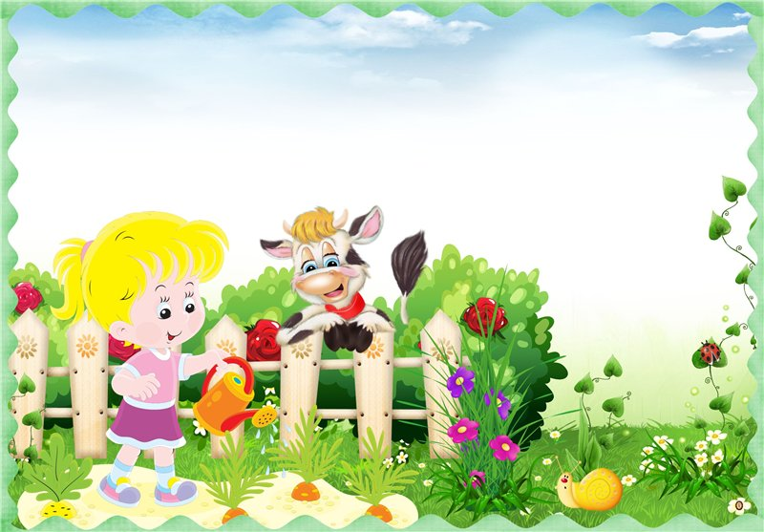

**Воспитатель: Джундыбаева**

**Алмагуль Сергалиевна**

**АКТОБЕ 2019-2020 гг**

Я давно весну ждала,

У меня свои дела

Мне участок в огороде

Нынче мама отвела.

Я возьму свою лопатку,

Я пойду вскопаю грядку,

Я на грядке терпеливо

Все комочки разобью,

Рыхлой, крепкой и красивой

Грядку сделаю свою.

Посажу на ней редиску

И морковку, а с боков

Будут кустики бобов.

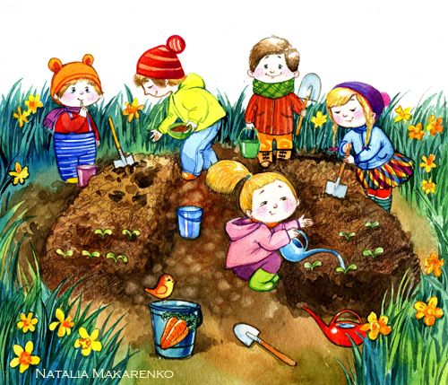

Как известно, «самое лучшее открытие то, которое ребенок делает сам». Каждую весну дома на подоконнике у мам и бабушек расцветает зеленый ковер, рассада в ящиках различной формы и окраса, но детям строго настрого наказывают не трогать эти интересные растения. А интерес и любопытство с каждым годом все сильнее, ребята сами бы с удовольствием посадили бы чудо растение, поливали его, ухаживали за ним. Вот мы и создали свой огород – это чудо – огород, который призван развивать экологические ценности природы. Именно в дошкольном возрасте закладываются позитивные чувства к природе и природным явлениям, открывается удивительное многообразие растительного мира, впервые осознается роль природы в жизни человека. На нашем огороде дети сами смогут посадить и выращивать растения, наблюдать и ухаживать за ними.

**Актуальность создания проекта:**

Многие родители, имеющие свои огороды и дачи, не подозревают, что зеленое царство начнет вызывать огромный интерес ребенка, если взрослые научат наблюдать за растениями, видеть в зеленом ростке особое живое существо, жизнь которого целиком зависит от того, получает он уход или нет. Только с помощью взрослых дошкольник может понять, что жизнь растения зависит от наличия тепла, света и хорошей почвы, научится отличать здоровое и сильное растение от слабого, требующего «лечения». Научившись понимать состояние растений, ребенок будет сочувствовать и ухаживать. Таким образом, решаются задачи познавательного, социально – коммуникативного, художественно – эстетического развития ребенка. Маленькие дети любят действовать. Мир вокруг себя они познают практически, а свои действия сочетают с наблюдениями за результатами. Практической деятельностью является непосредственное участие детей в уходе за растениями. Приобщение к посильному труду по уходу за растениями – это, прежде всего развитие таких качеств, как ответственность за выполнение поручения, за полученный результат, обязательность, целеустремленность. А это очень важные качества для обучения ребенка в школе.

**Цели, задачи, ожидаемые результаты и продукты:**

*Стратегическая цель:*

Создание благоприятных условий для содействия формирования экологической культуры дошкольников через воспитание бережного отношения к природе.

*Тактические цели:*

- создать условия для поддержания интереса опытнической и исследовательской деятельности по выращиванию культурных растений;

- развивать воображение, творчество, познавательный интерес, умение сравнивать, обобщать;

- отражать знания, полученные опытным путем, в различных видах деятельности;

-формировать у дошкольников способности к сбору информации;

- организовать активное сотрудничество родителей в процессе проекта.

*Задачи:*

1. Способствовать развитию воспитания экологической культуры.

2. Расширять знания детей о культурных растениях.

3. Продолжить знакомить детей с особенностями выращивания культурных растений.

4. Развивать познавательный интерес и исследовательскую деятельность дошкольников.

5. Воспитывать уважение к труду, бережное отношение к его результатам.

*Ожидаемые результаты:*

1. Сформировано правильное осознанное отношение детей к природе.

2. Расширены знания детей о культурных растениях.

3. Дети ознакомлены с особенностями выращивания культурных растений.

4. Развит познавательный интерес и исследовательские качества у детей.

5. Воспитано уважение к труду, бережное отношение к его результатам.

*Продукт:*

1. Повышен уровень экологической культуры у детей.

2. Развита исследовательская деятельность, создан проект «Наш огород, посмотрите, что растет! ».

3. Сформированы знания об овощных культурах, уходом за ними.

4. Сотрудничество родителей с детским садом.

**Аннотация проекта:**

Экологический проект «Наш огород, посмотрите, что растет! » развивает интерес к представителям растительного мира, воспитывает любовь к природе, развивает исследовательскую деятельность. Эколого-развивающая среда служит не только объектом и средством деятельности ребенка, но и позволяет формировать познавательные интересы, формирует предпосылки поисковой деятельности. На территории ДО есть мини-огород, который используется для экологического и трудового воспитания дошкольников. Трудовая деятельность может стать, с одной стороны, тем связующим звеном, которое обеспечивает взаимодействие человека с миром природы, а с другой – система образующим началом при ознакомлении детей с окружающим миром.

В соответствии с ГОСО проект опирается на научные принципы его построения:

-поддержки разнообразия детства;

-сохранения уникальности и само ценности дошкольного детства как важного этапа в общем развитии ребенка;

-полноценного проживания ребенком всех этапов дошкольного детства, амплификации (обогащения) детского развития;

-создание благоприятной социальной ситуации развития каждого ребенка в соответствии с его возрастными и индивидуальными особенностями и склонностями;

-содействия и сотрудничества детей и взрослых в процессе развития детей и их взаимодействия с людьми, культурой и окружающим миром;

-формирования познавательных интересов и познавательных действий ребенка через его включение в различные виды деятельности.

Пути решения проекта:

- разработать систему реализации идей на основе реальной практики и возможностей ДО;

-оценить риски реализации проекта.

**Этапы реализации проекта программы:**

Реализация проекта рассчитана на 4 месяца: с «1 мая» по «31 августа»

Этапы, цель, сроки:

1. Подготовительно – проектировочный этап

2. Практический этап

3. Обобщающе – результативный этап

**План мероприятий:**

1. Конкурс рисунков «Овощи нашего огорода»

Срок: неделя

Ответственные: воспитатель

2. Акция «Оформим вместе огород!»

Срок: 2 недели

Ответственные: родители, воспитатель

3. Трудовой десант «Высадка рассады»

Срок: 1 день

Ответственные: воспитатель, родители

4. Викторина «Веселый огород»

Срок: 1 день

Ответственные: воспитатель

**1 ЭТАП- Подготовительно – ориентировочный:**

-сформулированы проблемные вопросы совместно с детьми;

Срок: май

Ответственные: воспитатель

-разработаны вопросы для детей;

Срок: май

Ответственные: воспитатель

-Актуализация темы для родителей, заинтересованность идеей детей;

Срок: май

Ответственные: воспитатель

-рассматривание семян различных овощных культур;

Срок: май

Ответственные: родители, воспитатель

-подготовка материала для деятельности детей.

Срок: май

Ответственные: родители, воспитатель

Работа с родителями:

-акция «оформление огорода»;

-оформление папки – передвижки для родителей;

-помощь в оформлении «паспорта огорода»

**2 ЭТАП – Практический**

- поиск дополнительной информации об овощах (энциклопедии, интернет);

- подготовка почвы к посеву;

- посадка семян;

-наблюдение за появлением всходов;

- практические действия по уходу за растениями (полив, прополка, рыхление посевов);

- оформление «паспорта огорода».

Срок: июнь –июль

Ответственные: воспитатель.

**3 ЭТАП- Обобщающе – результативный**

-конкурс рисунков «Овощи нашего огорода»;

- викторина «Веселый огород»;

- итоговое мероприятие сказка – сценка «парад овощей».

Срок: август

Ответственные: воспитатель: Джундыбаева А.С

**Cценка "Парад овощей"**

*Действующие лица*

Ведущий

Комар

Кабачок

Помидор

Огурец

Перчик

Морковь

Капуста

Свёкла

Лук

Репка

ВЕДУЩИЙ:

Сочный, нежный Кабачок Завалился на бочок. Рос, под солнцем лёжа, И твердела кожа. Прилетел к нему Комар, Запищал:

КОМАР:

Какой кошмар! Ты такой огромный, Толстый, неподъёмный! Много ль дней ещё расти? Ведь тебя не унести!

ВЕДУЩИЙ:

Кабачок ему в ответ:

КАБАЧОК:

У меня секретов нет – Я всё лето пухнул, Мне пора на кухню! ВЕДУЩИЙ:

Тот услышав разговор, с ветки спрыгнул Помидор, на восторги комара Он изрёк:

ПОМИДОР:

И мне пора, Перерос я, перезрел – Дачник, знать, не досмотрел. Щеки сдавливают нос, Жалко мне себя до слёз!

ВЕДУЩИЙ:

Подал голос ОГУРЕЦ:

ОГУРЕЦ: Помидор, ты – молодец! Слышал, как твой старший брат называл тебя – ТОМАТ. Целых два тебя в одном? Не сравнюсь с тобой умом!

ПЕРЧИК:

Вы незаслуженно, друзья, Забыли Перчик, вот он – я! Смотрите все, как я хорош! Красивый, сладкий и пригож! Такой ещё ты где найдёшь, чтоб витаминов – целый ряд? И все – болезни победят!

ВЕДУЩИЙ:

От возмущенья сдвинув бровь, Вступила в этот спор Морковь:

МОРКОВЬ:

К чему вся эта болтовня?! Ведь не проходит даже дня, Чтоб в суп не бросили меня. И дети с радостью грызут, Лишь попаду я к ним на зуб. Нужна и для приправы!

ОГУРЕЦ: Вы абсолютно правы!

ВЕДУЩИЙ: Сказал с улыбкой ОГУРЕЦ.

ОГУРЕЦ:

Не видит это лишь слепец! Морковь нужна везде и всюду К любому праздничному блюду!

ВЕДУЩИЙ:

Капуста хрустнула листом:

КАПУСТА: Речь поведу не о простом – В борще я и в салате Вкусна. Меня восславьте! К тому ж болезни я лечу – Весь организм обогащу, Со мной не будет лиха

ВЕДУЩИЙ:

Шепнула Перцу тихо:

КАПУСТА *(Перцу на ушко)*: Попей-ка сок капустный – Полезный он и вкусный!

ВЕДУЩИЙ:

Засуетился зрелый ЛУК:

ЛУК:

Я излечу любой недуг! Меня кто раздевает, Тот слёзы проливает. Я убиваю все микробы, Не бойся горечи, попробуй! Но мы о Свёкле все забыли! О ней давно слагают были!

СВЁКЛА:

Я – Свёкла загорелая, И яркая, и спелая. Устала я под солнцем зреть, Пора в духовке жаркой преть! Сладка я, словно мармелад. Хочу к ребятам в детский сад! Мы вместе встанем в хоровод и спляшем польку и гавот.

ВЕДУЩИЙ:

Вдруг слышен голос звонкий, И жалобный, и тонкий…

РЕПКА:

Ой, помогите Репке, Спасите от сурепки, Она связала ноги, И я в плену в итоге. Я так отстала в росте и мне охота в гости! Прошу вас, помогите! От сорняков спасите! *(Дети-овощи освобождают Репку)* Хотя я маленького роста, Но с вами мне легко и просто. Здесь обрела своих друзей – И вместе стало веселей. Давно на кухню я прошусь, В любой кастрюльке умещусь. Иль запекайте докрасна, М-м-м! Я удивительно вкусна!

КАБАЧОК:

Коль собрались сегодня вместе, Стоять не будем мы на месте! Давайте встанем все в кружок и первый сделаем шажок: Вначале вправо и вперёд, потом - совсем наоборот. ВЕДУЩИЙ:

И овощи пустились в пляс.

ВСЕ ОВОЩИ ХОРОМ:

Играй же, музыка для нас! *(Овощи пляшут)* ВЕДУЩИЙ:

Так долго овощи плясали, Что под конец совсем устали, Но рассмеявшись, обнялись, На кухню дружно подались. *(Овощи уходят на кухню.)*

**Викторина «Весёлый огород»**

Цель: обобщить и систематизировать знания об овощах и фруктах.

Задачи:

1. Закреплять знания детей об овощах и фруктах;
2. Активизировать психические процессы: память, внимание, восприятие, речь, воображение;
3. Воспитывать умение взаимодействовать со сверстниками, уважение к партнёрам и соперникам по викторине

Оборудование: эмблемы для игроков, муляжи, настоящие фрукты, овощи, 2 обруча, картинки овощей и фруктов, карточки разного цвета, призы, музыкальное сопровождение.

Ход игры

В.: Незаметно лето пролетело, наступает осень.

В огороде много гряд

Тут и репа, и салат,

Тут и свёкла, и горох,

А картофель, разве плох?

Наш зелёный огород

Нас прокормит целый год!

В.: Давайте устроим настоящую битву овощей и фруктов.

В.: Ребята, я приглашаю вас поучаствовать в викторине «Весёлый огород».

Д.: Да.

В.: В любой викторине есть команды.

Две команды (Дети выбирают картинки из чудесного мешочка)

В.: А теперь, те ребята у которых на картинках нарисованы фрукты садятся справа, а у кого овощи слева.

В.: Каждая группа детей выбирает название своей команде.

Команда фруктов «Яблочки».

Команда овощей «Морковки».

В.: За каждый правильный ответ команда получает фишку.

В.: Мы начинаем игру.

**Задания командам.**

1. **Корзина «Загадочная**»

В.: Сейчас мы вспомним какие овощи и фрукты вы знаете.

1) Любопытный красный нос,

По макушку в землю врос,

Лишь торчат из грядки

Зеленые прядки (Ответ: Морковь)

2) Скинули с Егорушки   
 Золотые пёрышки,   
 Заставил Егорушка   
 Плакать и без горюшка. (Ответ: Лук)

3) Круглолица, белолица,  
 Любит вдоволь пить водицу.  
 У неё листочки с хрустом,  
 А зовут её ….. (Ответ: *Капуста*)

4) На плетне зеленый крюк,

На крюке висит сундук

Все рассыпались вокруг! (Ответ: Горох)

5) Ярко-желтый, ароматный,

Кислый, но на вкус приятный.

Вкусный очень с чаем он

Называется. *(Ответ: Лимон)*

6) А на этой грядке

Разыгрались в прятки

Зелёные хитрецы,

Молодые ... (Ответ: Огурцы)

7) А на этой грядке выросли загадки,

Сочные да крупные, вот такие круглы

Летом зеленеют, к осени краснеют (Ответ:

Помидор)

8) Закопали в землю в мае

И сто дней не вынимали,

А копать под осень стали

На одну пошли, аж 10!

Что же это? (Ответ: Картофель)

9) Я- сладкий, рос на юге

Как солнышко в листве.

Оранжевый и круглый,

Я нравлюсь детворе. (Ответ: Апельсин,

мандарин)

10) Синий мундир,

Жёлтая подкладка_

В середине сладко (Ответ: Слива)

11) Я румяную Матрешку  
 От подруг не оторву,  
 Подожду, когда Матрешка  
 Упадет сама в траву. (Ответ: Груша)

**2.Корзина «Таинственная»**

Угадать на ощупь овощи и фрукты из «чудесного мешочка»

**3.Корзина «Вкусная»**

Угадать по запаху и вкусу нарезанные овощи и фрукты. (с закрытыми глазами)

**4.Игра «Сварим борщ и компот»**

Две команды кладут овощи и фрукты в 2 обруча.

**5. Корзина «Радужная»**

У воспитателя в руках карточки разного цвета. Дети называют овощи и фрукты этого цвета.

**6. Корзина «Сказочная»**

Дети называют сказки, в которых присутствуют овощи или фрукты («Репка», «Золушка», «Гуси лебеди», «Спящая красавица» и тд.).

В.: Мы благодарим всех за участие в нашем празднике и надеюсь, что вы узнали много нового и

интересного.

**7.Подведение итогов.**

**8.Награждение победителей.**